Prezydent Miasta Leszna ogłasza II przetarg ustny nieograniczony na sprzedaż nieruchomości gruntowych niezabudowanych

Lokalizacja: Leszno, ul. Energetyków (obręb: Zaborowo).
- Oznaczenie ewidencyjne nieruchomości, ceny wywoławcze i kwoty wadium:

Nieruchomości zapisane w KW nr PO1L/00000878/5 i PO1L/00023018/6 na arkuszu mapy nr 129, stanowią działki ewidencyjne numer:

L.p | Numery działek | Powierzchnia | Cena wywoławcza  (w tym 23% podatku VAT) | Wadium
1 | 57/23, 52/1 | 1,0702 ha | 3 444 000,00 zł | 300 000,00 zł
2 | 57/22 | 0,2500 ha | 913 890,00 zł | 100 000,00 zł

Postąpienie nie może wynosić mniej niż 1% ceny wywoławczej, z zaokrągleniem w górę do pełnych dziesiątek złotych. Cena nieruchomości osiągnięta w przetargu wraz z podatkiem VAT 23% podlega zapłacie przed zawarciem umowy notarialnej.
- Opis nieruchomości: nieruchomości gruntowe niezabudowane, porośnięte drzewostanem sosnowym.
- Obciążenia i zobowiązania, dotyczące nieruchomości:
- Zgodnie z protokołem zdawczo-odbiorczym z dnia 28.06.1972r. w sprawie przekazania nieruchomości leśnych, nabywca nieruchomości może dokonać wycinki drzewostanu z dz.nr 57/22 i 57/23 we właściwym okresie na własny koszt pod technicznym nadzorem Nadleśnictwa Karczma Borowa. Drewno pozostanie w dyspozycji państwowego gospodarstwa leśnego.
- Wycinka drzewostanu z dz. nr 52/1 wymaga uzyskania decyzji dyrektora Regionalnej Dyrekcji Lasów Państwowych w Poznaniu zezwalającej na wyłączenie gruntu leśnego z produkcji oraz uiszczenia należności i opłaty rocznej oraz jednorazowego odszkodowania w przypadku dokonania przedwczesnego wyrębu drzewostanu.
- Wszelkie prace związane z uporządkowaniem i przygotowaniem gruntu pod zabudowę nabywca nieruchomości zobowiązany jest wykonać własnym kosztem i staraniem.
- Zjazd z drogi publicznej na teren nieruchomości, nabywca zobowiązany jest wykonać na własny koszt po wcześniejszym wystąpieniu do Miejskiego Zarządu Dróg w Lesznie z wnioskiem o wydanie decyzji – zgody na lokalizację zjazdu z drogi publicznej, celem uzyskania decyzji administracyjnej, określającej warunki techniczne i miejsce usytuowania takiego zjazdu.
- Przeznaczenie nieruchomości i sposób jej zagospodarowania: zgodnie z Uchwałą Nr LVII/732/2022 Rady Miejskiej Leszna z dnia 20.10.2022r. w sprawie uchwalenia miejscowego planu zagospodarowania przestrzennego w rejonie ulic: Henrykowskiej i Dożynkowej w Lesznie, przedmiotowe nieruchomości położone są w jednostce oznaczonej symbolem 2P/U/UC, stanowiącej tereny obiektów produkcyjnych, składów i magazynów lub zabudowy usługowej z dopuszczeniem obiektów handlowych o powierzchni sprzedaży powyżej 2000 m².
- Termin zagospodarowania nieruchomości: zakończenie zabudowy, za którą uważa się wybudowanie budynku w stanie surowym zamkniętym, winno nastąpić w ciągu 4 lat. W przypadku braku zabudowy Prezydent Miasta Leszna zastrzega sobie prawo odkupu nieruchomości w ciągu 5 lat od dnia zawarcia aktu notarialnego.

Termin i miejsce przetargu: 30 kwietnia 2024 r., godz. 10:00 w sali konferencyjnej Wydziału Architektury Planowania Przestrzennego i Budownictwa na II piętrze w budynku Urzędu Miasta Leszna przy Al. Jana Pawła II 21.
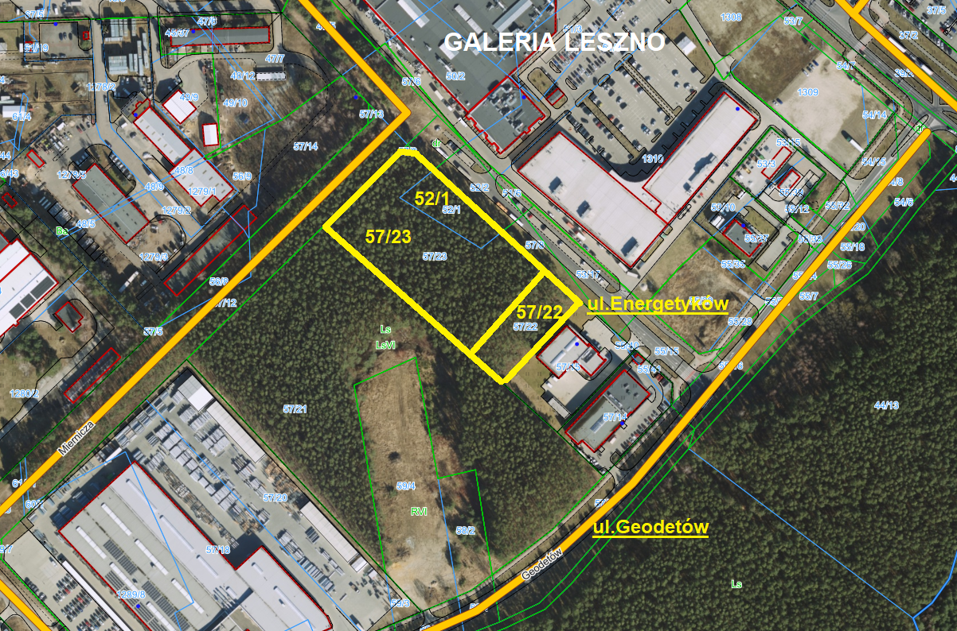
- Termin wniesienia wadium: wadium wymagalne na koncie Urzędu Miasta Leszna nr: 37 1020 3088 0000 8302 0005 7703 PKO BP S.A. I O/Leszno do dnia 25 kwietnia 2024 r.
- Skutki uchylenia się od zawarcia umowy: w przypadku gdy osoba ustalona jako nabywca nieruchomości nie przystąpi bez usprawiedliwienia do zawarcia umowy notarialnej w oznaczonym miejscu i terminie podanym w zawiadomieniu, organizator przetargu może odstąpić od zawarcia umowy notarialnej, a wpłacone wadium nie podlega zwrotowi.
- Warunki dodatkowe: uczestnicy przetargu winni posiadać dokument potwierdzający tożsamość a działający w imieniu osoby prawnej dodatkowo dokument potwierdzający upoważnienie do reprezentowania oferenta (np. wydruk krs, pełnomocnictwo). Cudzoziemiec w rozumieniu ustawy z dnia 24 marca 1920 r. o nabywaniu nieruchomości przez cudzoziemców (Dz.U.2017.2278), winien przedłożyć zezwolenie, jeżeli uzyskanie zezwolenia wynika z przepisów cytowanej wyżej ustawy.

Termin I przetargu: 08.02.2024 r.
Prezydent Miasta Leszna ma prawo odwołania przetargu z ważnych powodów.
Z regulaminem przetargu można zapoznać się w Wydziale Gospodarki Nieruchomościami Urzędu Miasta Leszna, Al. Jana Pawła II 21, pok. nr 16, telefon 65/ 529-82-13 w godz. 7:30-15:30.
Strona internetowa: bip.leszno.pl (dział: Przetargi na nieruchomości)

